21053- Fundamentos de Bases de Dados
Actividade Formativa– Introdução

Com base no capítulo 1 do livro adoptado, responda às seguintes questões:

1) Qual a vantagem dos SGBD (Sistemas Gestores de Bases de Dados) relativamente a outros sistemas?
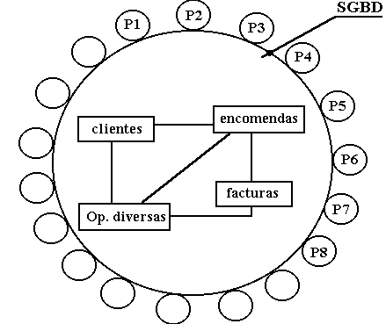

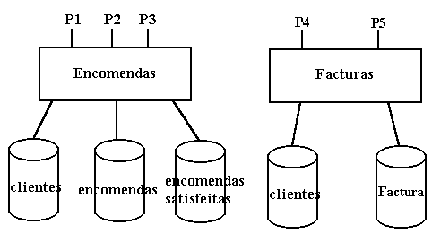

Na figura é apresentado um sistema com duas aplicações isoladas (encomendas e facturas) e um SGBD que integra as funcionalidades anteriores, e que apresenta as seguintes vantagens:
- mantém a independência dos dados relativamente aos processos,
- evita a redundância de dados,
- promove a melhoria na segurança: “backups”, “logs”, acessos,
- e promove a melhoria na qualidade: partilha de dados, integridade de dados, dicionário de dados.

2) O que entende por DDL e DML?
A diferença entre o DDL e o DML é a mesma que existe entre a “Forma” e o Conteúdo; o DDL define a “Forma” dos dados e o DML manipula o Conteúdo dos dados.

DDL - Data Definition Language, permite definir a estrutura dos dados e a forma como se relacionam, ex: create table, alter table, drop table.
DML - Data Manipulation Language, permite aceder aos dados, ex: insert, update, delete, select.

3) Na arquitetura de um SGBD diferencie o Gestor de Armazenamento de Dados (“storage manager”) do Processador de Consultas (“query processor”).

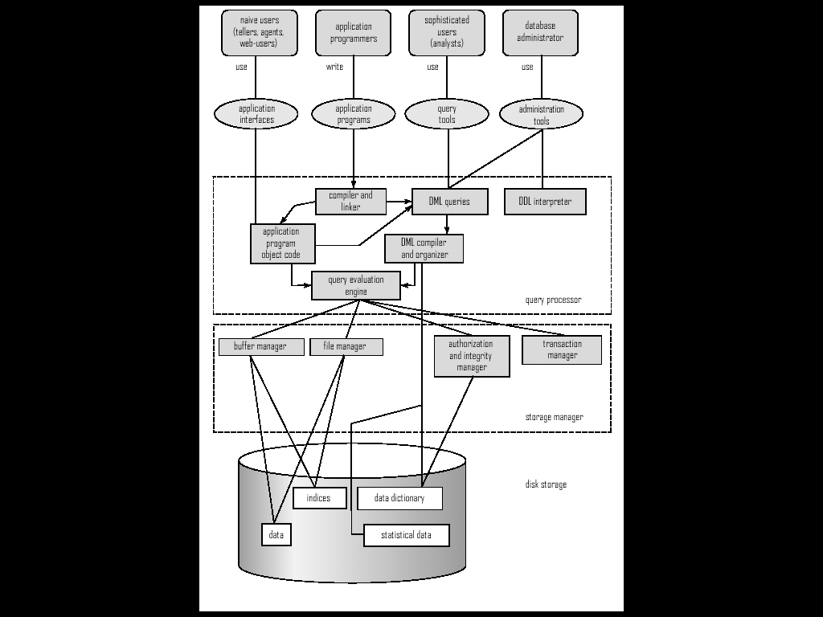

O Gestor de Armazenamento de Dados opera a um nível mais físico do que Processador de Consultas e é responsável pela “interface” entre os dados físicos propriamente ditos (disco, por exemplo) e o referido Processador de Consultas.
O Processador de Consultas inclui os interpretadores de DDL e DML e é responsável pela “interface” entre as Aplicações e o Gestor de Armazenamento de Dados.

